EVALUACION FINAL DE “Reparación y Mantenimiento de Computadoras”

|  |  |  |  |
| --- | --- | --- | --- |
| NOMBRE: | ______________________ | CALIFICACION: | ____________________ |
| FECHA: | ______________________ | DOCENTE: | FRANK BARRERA |

1. **¿Qué método emplea el disco duro HDD para almacenar información?**

* Almacenamiento temporal.
* Almacenamiento estático.
* El método magnético, por medio de un disco que gira a ciertas RPM.
* Método de almacenamiento masivo.

1. **¿Qué es un disco solido SSD? Seleccione la respuesta correcta:**

* La unidad de estado sólido o unidad SSD es un dispositivo de almacenamiento para datos que se basa en la utilización de memoria no volátil. Se basa en chips de memoria flash, por lo que no contiene ninguna parte mecánica.
* La unidad en estado sólido o unidad SSD es un dispositivo de almacenamiento para datos que se basa en la utilización de memoria volátil. Se basa en discos magnéticos.

1. **Escriba 2 ventajas de un disco SSD:**

* __________________________________________________
* __________________________________________________

1. **Escriba 2 desventajas de un disco SSD:**

* __________________________________________________
* __________________________________________________

1. **¿Qué es mantenimiento preventivo?**
2. **Escriba los pasos previos a formatear una PC o laptop (antes de formatear e instalar sistema):**
3. **Lee y contesta: Tenemos un PC con un SO ya instalado, el equipo es completamente nuevo y vamos a instalar aplicaciones, ¿qué debemos hacer antes de instalar los programas para mejorar el uso y el rendimiento del computador?**
4. **¿Para qué sirve la memoria RAM?**
5. **Escriba la diferencia entre Fuentes AT y ATX:**
6. **Indique cual especificación 568_ de las normas es:**

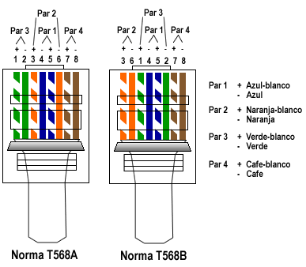

1. **Complete: ¿Qué componentes básicos conforman un Disco Duro?**

Un Disco Duro está conformado por varios platos o _________ paralelos, ____________ de lectura/escritura, uno en cada lado de cada plato.

1. **Lee y contesta: Si al momento de formatear un computador no contamos con su licencia original de Windows y Office que procedemos a realizar, especifique su respuesta:**
2. **Lee y contesta: Un equipo o pc de escritorio necesita wifi para acceder al internet, ¿qué opciones tenemos para solucionar este problema sin conectar o hacer un cableado?**
3. **Explique: ¿Qué conexión se hace para encender en switch de la fuente de poder?**
4. **Diferencie entre Intel y AMD:**
5. **Escriba 2 comandos de CMD defina:**
6. **¿Qué es la fuente de poder y cuál es su función en el computador?**
7. **Escriba los voltajes específicos que faltan:**

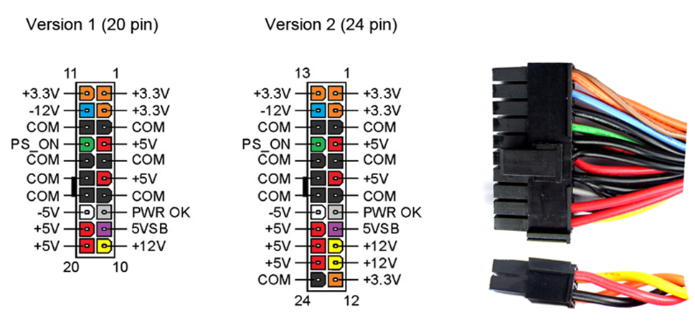

1. **¿Cuáles son los tipos de sistemas de enfriamiento liquido? (Defina con sus palabras cada tipo).**
2. **¿Qué es una tarjeta gráfica y a que ayuda en el computador?**
3. **Escriba los pasos para instalar el sistema operativo:**

**22. ¿Qué programa utilizamos para montar una imagen ISO para poder ejecutar un programa?**